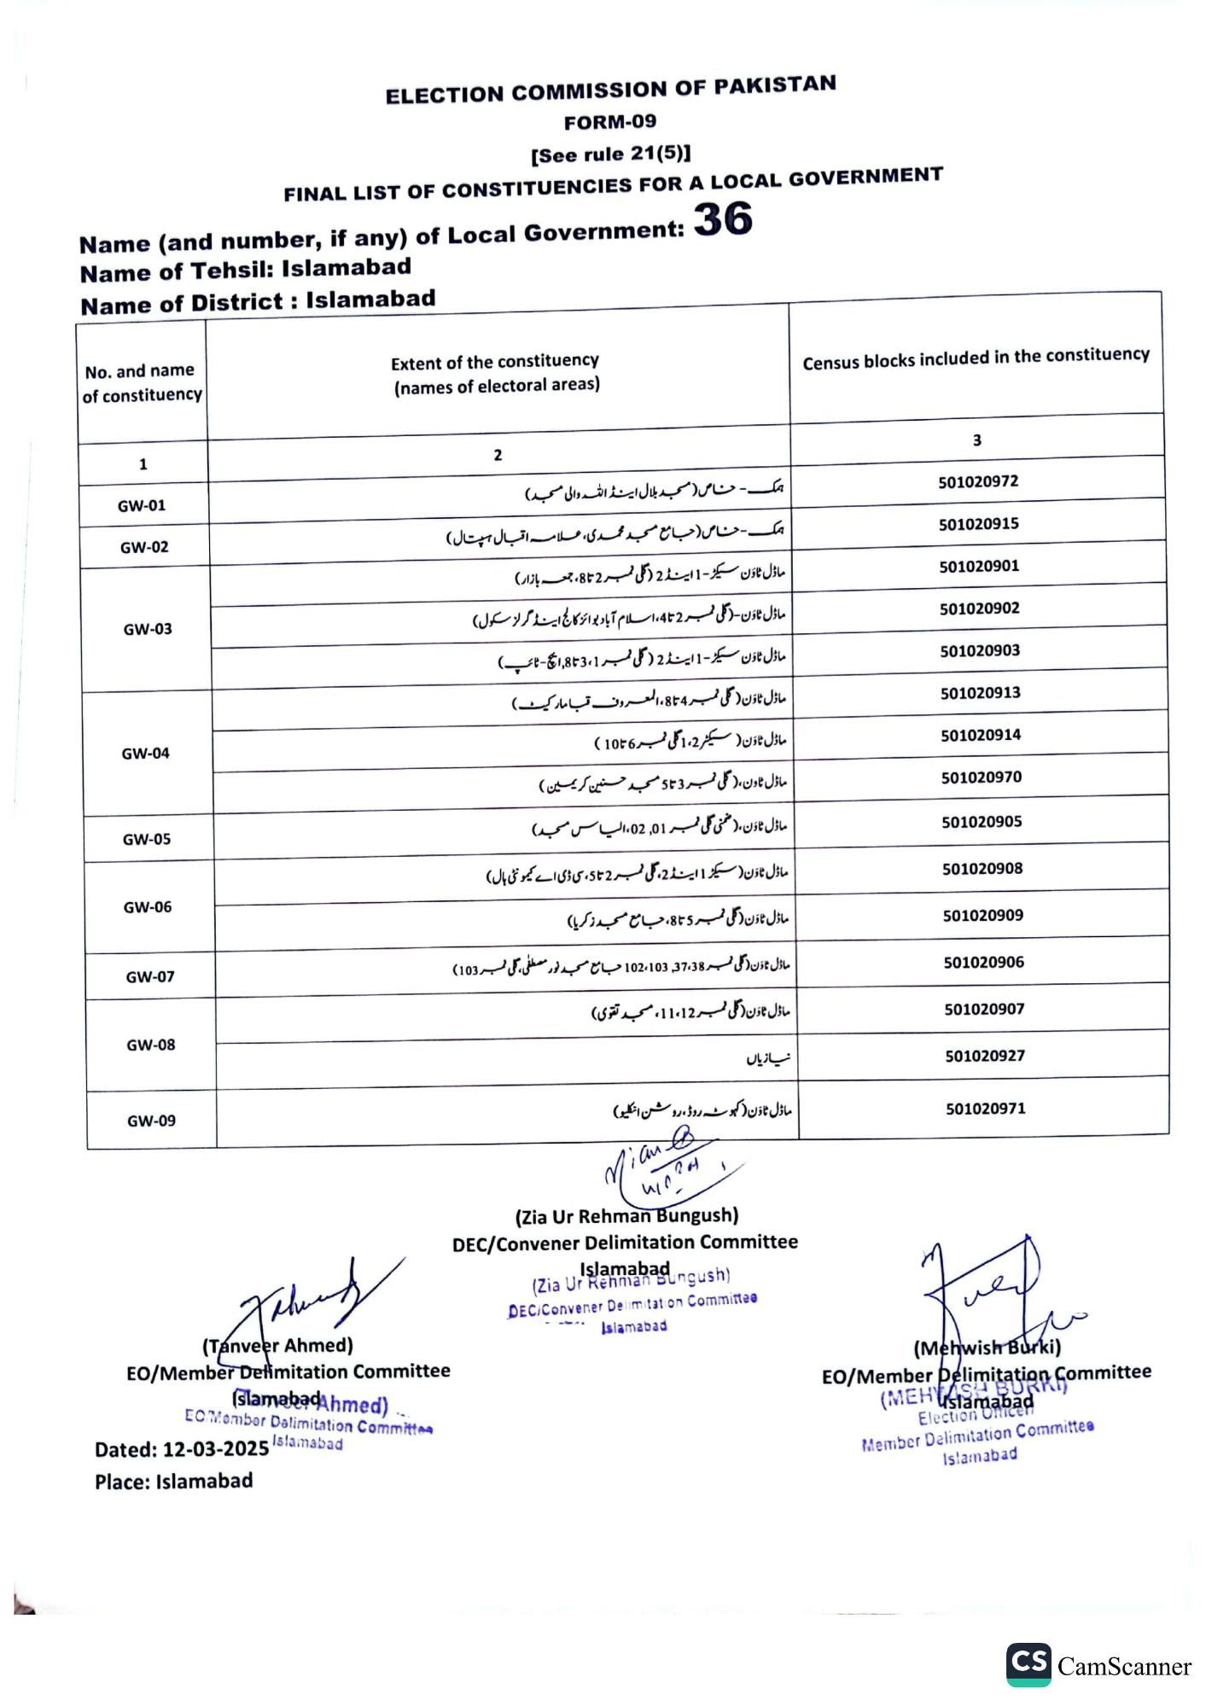
ELECTION COMMISSION OF PAKISTAN
FORM-09
[See rule 21(5)]
FINAL LIST OF CONSTITUENCIES FOR A LOCAL GOVERNMENT
Name (and number, if any) of Local Government:
Name of Tehsil: Islamabad Name of District: Islamabad
36
No. and name of constituency
1
GW-01
GW-02
GW-03
GW-04
GW-05
GW-06
GW-07
GW-08
GW-09
Extent of the constituency (names of electoral areas)
2
ہمک - مناص ( مسجد بلال اینڈ اللہ والی مسجد
ہمک - خاص (جامع مسجد محمدی، علامہ اقبال ہسپتال)
ماڈل ٹاؤن سیکٹر - 1 اینڈ 2 (گلی نمبر 2 تا 8 ، جمعہ بازار ) ماڈل ٹاؤن (گلی نمبر 2 تا 4، اسلام آباد بوائز کالج اینڈ گرلز سکول) ماڈل ٹاؤن سیکٹر - 1 اینڈ 2 ( گلی نمبر 1، 3 تا 8 انچ ۔ ٹائپ) ماڈل ٹاؤن ( گلی نمبر 4 تا 8 ، المعروف قبا مارکیٹ)
ماڈل ٹاؤن ( سیکٹر 2، 1 گلی نمبر 6 تا 10 )
ماڈل ٹاون، (گلی نمبر 3 تا 5 مسجد حسنین کریمین )
ماڈل ٹاؤن، ( ضمنی گلی نمبر 01, 02 الیاس مسجد)
ماڈل ٹاؤن (سیکٹر 1 اینڈ 2، گلی نمبر 2 تا 5 ، سی ڈی اے کیمونٹی ہال)
ماڈل ٹاؤن (گلی نمبر 5 تا 8 ، جامع مسجد زکریا)
ماڈل ٹاؤن (گلی نمبر 37038, 103 102 جامع مسجد نور مصطفی ، گلی نمبر 103)
ماڈل ٹاؤن (گلی نمبر 11،12، مسجد تقوی)
نیازیاں
ماڈل ٹاؤن (کہوٹہ روڈ، روشن انگلیو)
Mian
264 410
(Tanveer Ahmed)
EO/Member Delimitation Committee
(slamabadAhmed)
EO/Member Dalimitation Committee
Dated: 12-03-2025 Islamabad
Place: Islamabad
(Zia Ur Rehman Bungush)
DEC/Convener Delimitation Committee
Islamabad ngush)
(Zia Ur Rehman
DEC/Convener Delimitation Committee
Islamabad
Census blocks included in the constituency
3
501020972
501020915
501020901
501020902
501020903
501020913
501020914
501020970
501020905
501020908
501020909
501020906
501020907
501020927
501020971
(Mehwish Burki)
(MEH Committee
Election Unicen
Member Delimitation Committee Islamabad
CS CamScanner

